都市計畫公開展覽說明會傳單暨公民或團體意見書
主旨：舉辦本市都市計畫「變更大社都市計畫(都市計畫圖重製專案通盤檢討)案」公開展覽說明會。
依據：依據都市計畫法第19條規定辦理。
說明：
一、本市都市計畫「變更大社都市計畫(都市計畫圖重製專案通盤檢討)案」之公告公開展覽自民國106年7月 13 日起至106年8月 11日止。
二、展覽地點：
（一）本府都市發展局都市計畫公告欄。
（二）本市大社區公所公告欄。
（三）本府都市發展局網站：http://urban-web.kcg.gov.tw→「公告專區」→「都市計畫公告」→「公告公開展覽」→點選本計畫案名。
三、展覽內容：計畫書及比例尺一千分之一重製後計畫圖、三千分之一原計畫圖各1份。
四、公開展覽期間內任何公民或團體如有意見， 請依下列所附參考格式填妥內容並附具位置略圖，載明姓名或名稱及地址向本市都市計畫委員會提出，以作為審議本案之參考。
都市計畫說明會日期 | 時間 | 地點
106年7月 27 日（星期四 ） | 下午 3 時 00 分 | 本市大社區公所2樓會議室

1
「變更大社都市計畫(都市計畫圖重製專案通盤檢討)案」
公開展覽意見書
主

旨
理

由
略圖及補充事項
年 月 日
陳 情 人：
地 址：
電 話：

2
都市計畫變更內容概要
都市計畫變更內容概要
一、緣起
都市計畫圖為政府執行各項都市建設之重要依據，如都市計畫樁位測定、地籍分割與管理、建築線指定、土地使用分區證明核發、公共設施開闢及各種管線施作等作業，皆需依賴正確的都市計畫圖示內容，故都市計畫圖之精準度將會影響土地管理及公私部門所有權人權益。
自民國62年公告迄今，本都市計畫區皆未辦理都市計畫圖重製作業，由於早期擬定之都市計畫地形圖因年代久遠、圖紙伸縮老舊、破損不堪使用、且地形、地貌多已變遷等，導致都市計畫圖、樁位成果、地籍圖及現地樁位間之基本資料互不相符，使現行計畫與實際現況產生落差，極易造成執行紛爭及民眾誤解；鑑此，為解決上述情形，配合中央政府經費補助，進行地形圖修補測及都市計畫圖重製作業。
本計畫配合中央政府經費補助辦理「新興中長程計畫-都市計畫書圖重製暨整合應用計畫（103~107年）」，進行地形圖修補測及計畫圖重製作業，並依「都市計畫定期通盤檢討實施辦法」及「都市計畫圖重製作業要點」規定，辦理本次都市計畫圖重製專案通盤檢討，以重製都市計畫圖為數值圖、提升都市計畫圖精度，並解決都市計畫圖伸縮變形、圖資內容老舊難以對照現況發展等問題。本計畫並製作符合土地使用分區資料標準之GIS數值都市計畫圖，以配合國土資訊系統（NGIS）所需作為未來資訊流通整合之用。
二、範圍
大社區位於高雄市南部區域，北鄰燕巢區，東鄰大樹區，西鄰楠梓區，南接仁武區。大社都市計畫區位於大社區西南側，南至仁武區界，西與楠梓區為界，北至高速公路楠梓交流道（鳳山厝）特定區範圍線
計畫範圍內包括大社、翠屏、三奶、觀音、神農、中里、保安等七里，計畫面積總計約為555.42公頃。

3
三、變更內容概要
本次都市計畫圖專案通盤檢討實質變更內容共計3案，如後示意圖所示。
變更大社都市計畫（都市計畫圖重製專案通盤檢討）案變更內容綜理表
編號 | 位置 | 變更內容 |  | 變更理由 | 備註
編號 | 位置 | 原計畫 | 新計畫 | 變更理由 | 備註
一 | 都市計畫圖 | 比例尺1/3000計畫圖 | 比例尺1/1000計畫圖 | 配合都市計畫圖重製作業，更新計畫圖地形地貌及提升精度，以利地方建設之執行與管理。 | 原計畫圖於新計畫圖依法發布實施之同時，公告廢止。
二 | 計畫面積 | 555.42公頃 | 553.6329公頃 | 配合都市計畫圖重製作業，重新量測計畫面積。
三 | 計畫區工業區內Ⓘ-2-20M計畫道路 | 道路用地(0.0275公頃) | 特種工業區(附三)(0.0275公頃) | 依據73.01.27變更大社都市計畫(公共設施通盤檢討)案規劃原意:本計畫工業區業經行政院經濟部工業局規畫開發完竣，本計畫為符合實際，特依照工業局已規畫開闢之道路劃設道路用地及水溝用地。因本案現況已開闢且與地籍較為相符、樁位未測定，爰現況與都市計畫圖不符，故為符合規劃原意，參考地籍線變更。 | (附三):1.特種工業區內之廠商應於民國107年以前完成遷廠，並由市政府依法定程序變更為乙種工業區。  2.在民國107年以前特種工業區除為興建汽電共生，汰舊換新或為改善環境而增加之設施外，非經環保機關審核同意不得再行新建或擴建。
4
四、變更計畫內容示意圖
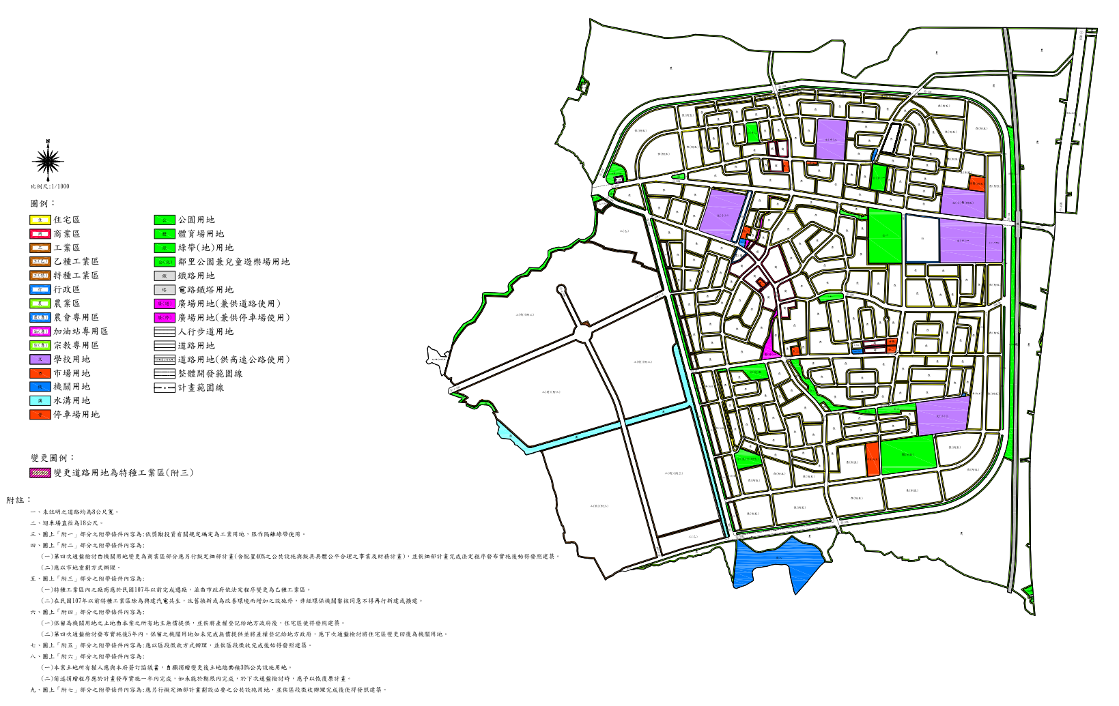
變更大社都市計畫（都市計畫圖重製專案通盤檢討）案計畫內容示意圖
5

